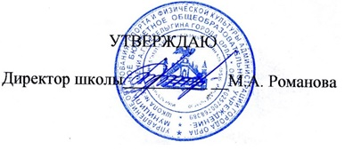
Состав Совета профилактики

Романова М.А. | - председатель Совета профилактики, директор МБОУ – школы №35 г. Орла
Калашникова Н.В. | - секретарь Совета профилактики, зам директора по ВР
Барсукова Н.В. | - член Совета, зам директора по УВР
Изотова А.В. | - член Совета, социальный педагог ОУ
Барбашова О.Г. | - член Совета, педагог – психолог ОУ
Плахина Т.В. | - член Совета, педагог – психолог ОУ
Власова Н.А. | - член Совета, председатель Управляющего Совета ОУ
Дорохина Ю.Г. | - член Совета, председатель общешкольного родительского комитета

